**Estadística descriptiva del sector petrolero**

|  |  |  |  |  |  |
| --- | --- | --- | --- | --- | --- |
| Sector petrolero del Ecuador | | | | | |
| Medidas | TOTAL NACIONAL-Producción de Petróleo Crudo | TOTAL NACIONAL-EXPORTACIONES DE PETRÓLEO CRUDO (Miles de barriles) | TOTAL NACIONAL-MATERIA PRIMA PROCESADA EN REFINERÍAS (Miles de barriles) | TOTAL NACIONAL-PRODUCCIÓN DE DERIVADOS (Miles de barriles) | TOTAL NACIONAL-IMPORTACIÓN DE DERIVADOS (Miles de barriles) |
| Medidas básicas | | | | | |
| Mínimo | 6297 | 3152.26 | 766.95 | 766.95 | 1910.76 |
| Máximo | 17394.03 | 15573.33 | 5381.99 | 5381.99 | 6776.71 |
| Medidas de posición | | | | | |
| Cuartiles | | | | | |
| 1 cuartil | 14955 | 9834 | 4115.6 | 4115.6 | 3366 |
| 2 cuartil | 15502 | 10899 | 4577.1 | 4577.1 | 4121 |
| 3 cuartil | 16238 | 11769 | 4845.2 | 4845.2 | 4787 |
| Medidas de tendencia central | | | | | |
| Media | 15465.3 | 10887.6 | 4401.1 | 4401.1 | 4107.2 |
| Mediana | 15502 | 10899 | 4577.1 | 4577.1 | 4121 |
| Moda |  |  |  |  |  |
| Medidas de dispersión | | | | | |
| Rango | 11096.92 | 12421.08 | 4615.04 | 4615.04 | 4865.95 |
| Varianza | 1684612 | 2396863 | 2716565 | 2716565 | 992118.6 |
| Desv. Estándar | 1297.93 | 1548.18 | 673.88 | 673.88 | 996.05 |

|  |  |  |  |  |  |
| --- | --- | --- | --- | --- | --- |
| Sector petrolero del Ecuador | | | | | |
| Medidas | TOTAL NACIONAL-CONSUMO INTERNO DE DERIVADOS (Miles de barriles) | TOTAL EXPORTACIONES DE PETRÓLEO (miles de barriles) | TOTAL EXPORTACIONES DE DERIVADOS (miles de barriles) | Precio Promedio Mensual WTI | Precio Promedio Mensual Brent |
| Medidas básicas | | | | | |
| Mínimo | 3234 | 3152.26 | 0 | 16.52 | 18.83 |
| Máximo | 9397.31 | 15573.33 | 1949.24 | 134.14 | 132.72 |
| Medidas de posición | | | | | |
| Cuartiles | | | | | |
| 1 cuartil | 6594 | 9834 | 747.0 | 54.49 | 58.30 |
| 2 cuartil | 7340 | 10899 | 1001.2 | 73.51 | 75.61 |
| 3 cuartil | 7873 | 11769 | 1309.3 | 90.92 | 101.08 |
| Medidas de tendencia central | | | | | |
| Media | 7213.6 | 10887.6 | 995.89 | 72.96 | 77.96 |
| Mediana | 7340 | 10899 | 1001.2 | 73.51 | 75.61 |
| Moda |  |  |  |  |  |
| Medidas de dispersión | | | | | |
| Rango | 6163.31 | 12421.08 | 1949.24 | 117.62 | 113.89 |
| Varianza | 974374.5 | 2396863 | 179288.5 | 498.4086 | 624.6214 |
| Desv. Estándar | 987.1 | 1548.18 | 423.42 | 22.33 | 24.99 |

**Gráfica evolutiva del sector petrolero**

* **Evolución de la producción de petróleo crudo Nacional (Total) (2007-2024)**

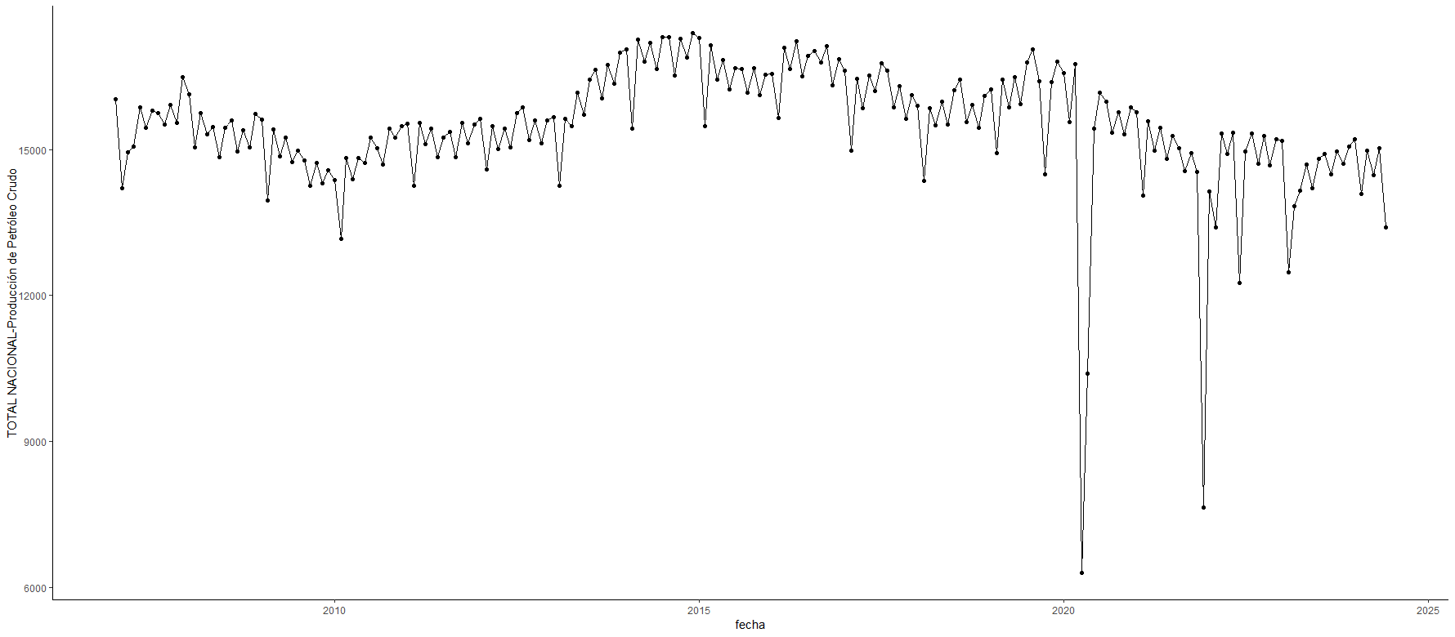

* **Evolución de las exportaciones de petróleo crudo-Total Nacional (2007-2024)**

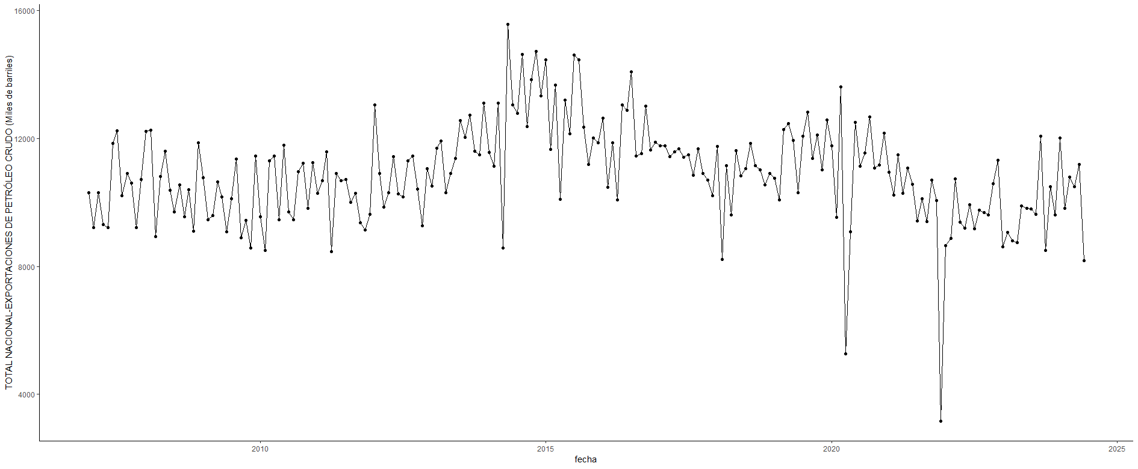

* **Evolución de la materia prima procesada en refinerías-Total Nacional (2007-2024)**

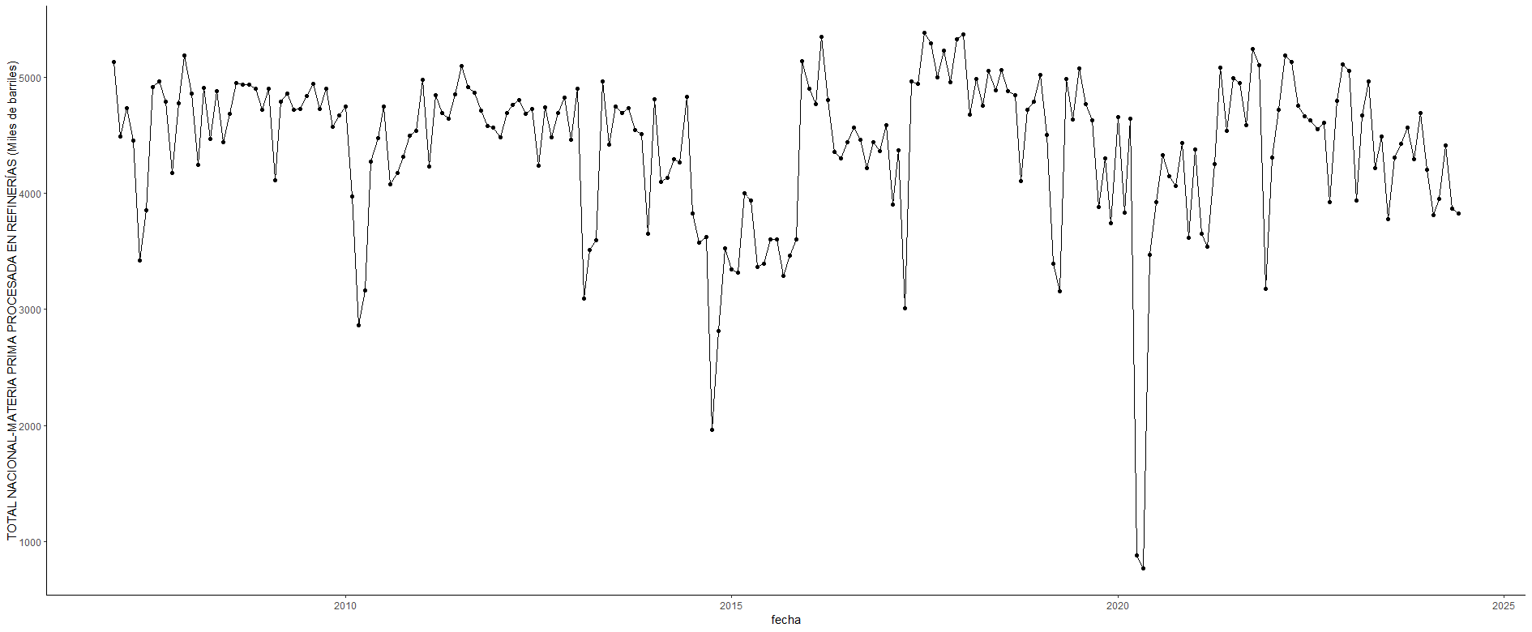

* **Evolución de la producción de derivados-Total Nacional (2007-2024)**

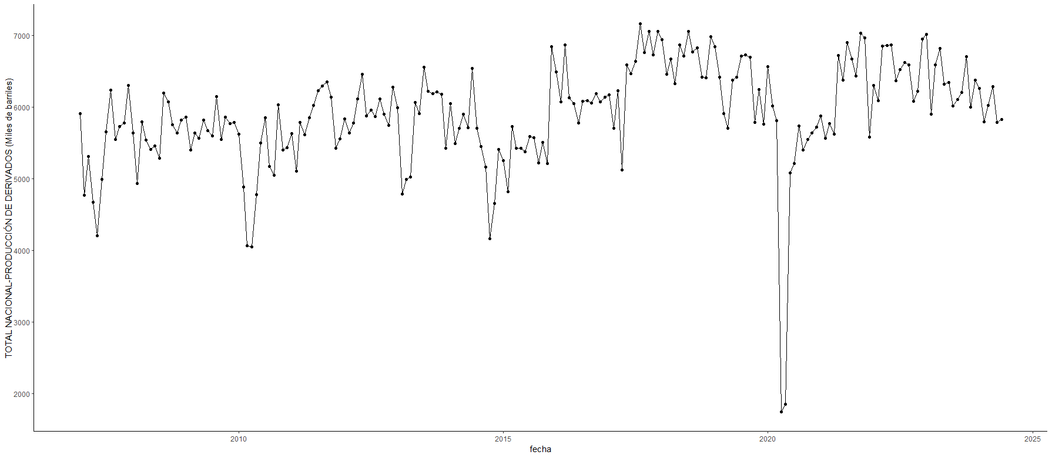

* **Evolución de la importación de derivados-Total Nacional (2007-2024)**

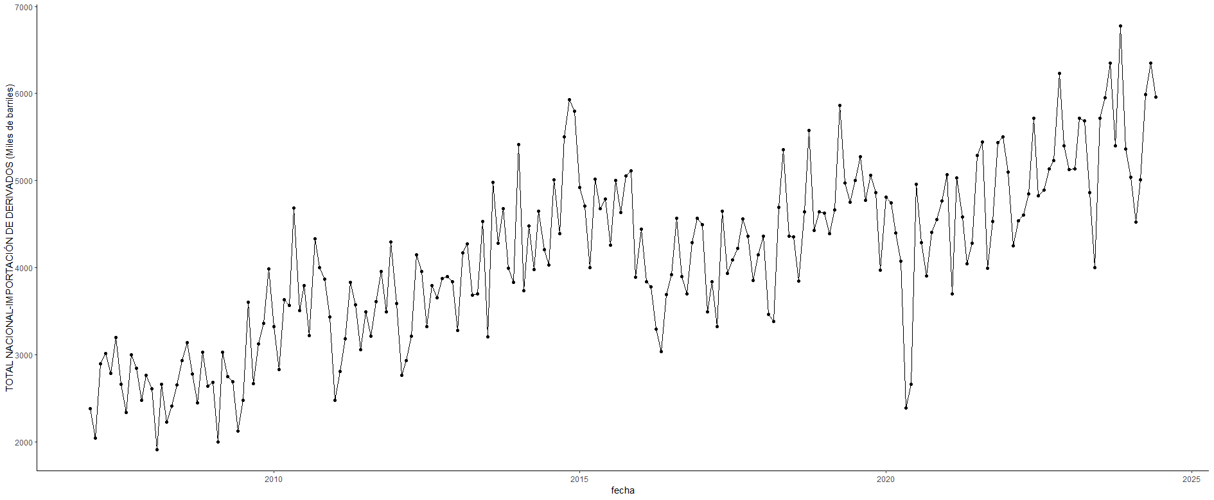

* **Evolución del consumo interno de derivados-Total Nacional (2007-2024)**

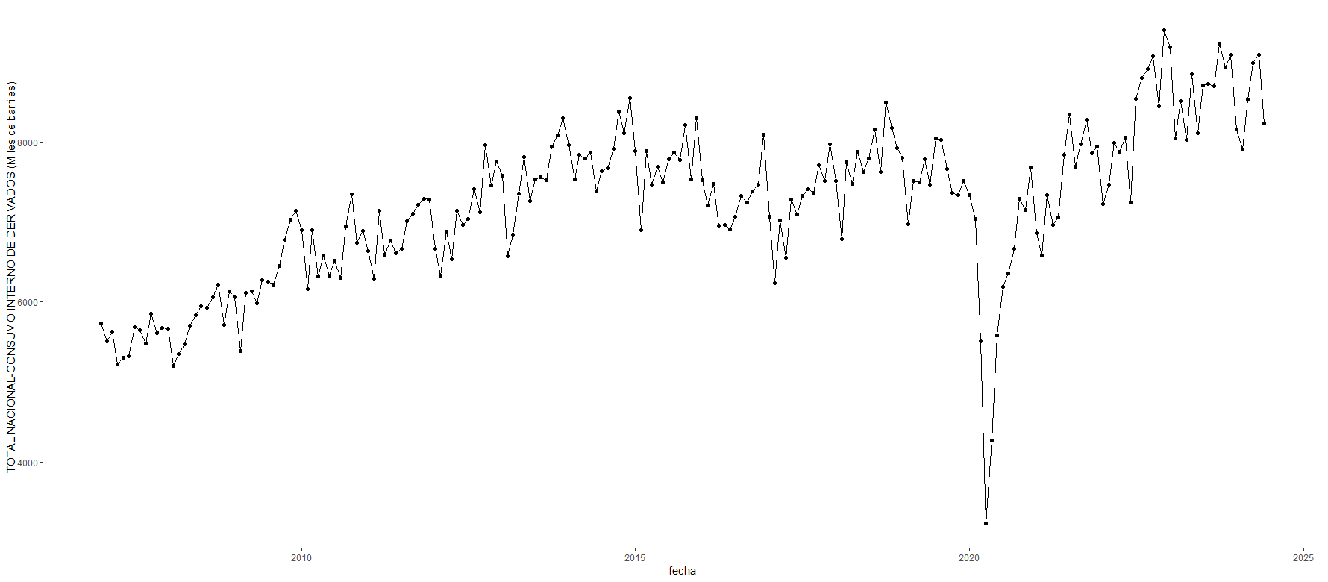

* **Evolución de las exportaciones de petróleo total (2007-2024)**

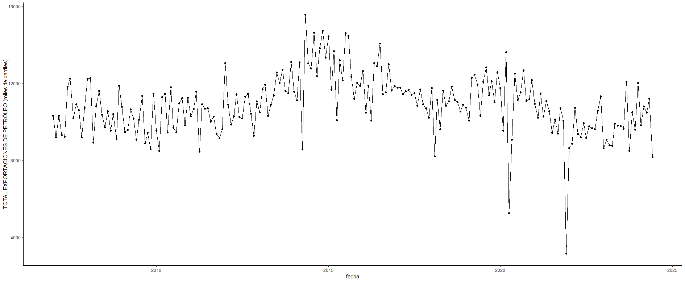

* **Exportaciones de derivados-Total (2007-2024)**

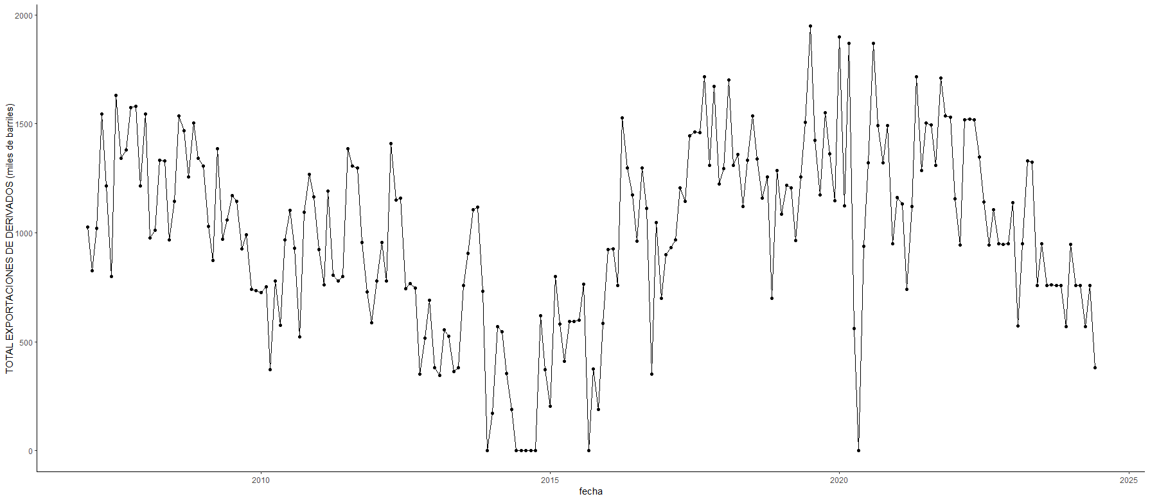

* **Evolución del precio WTI**

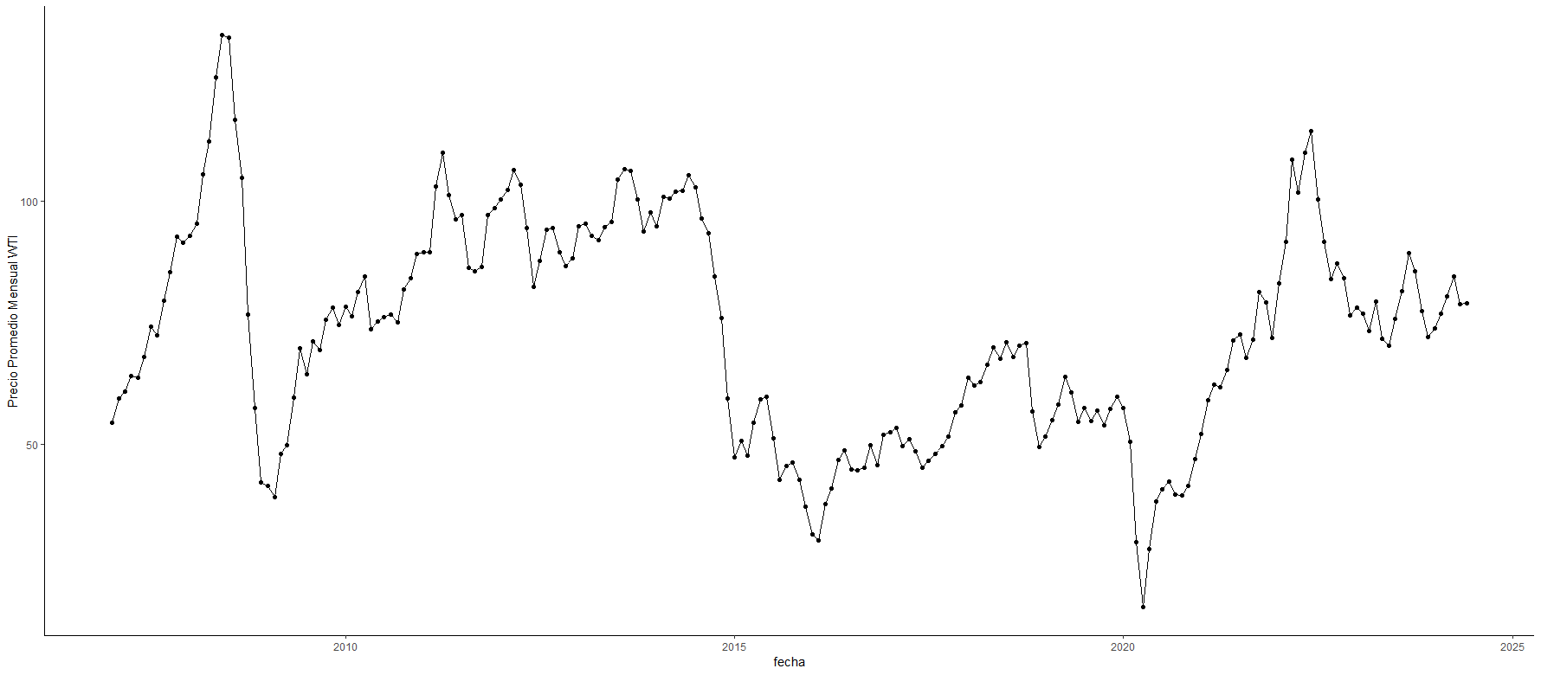

* **Evolución del precio promedio mensual Brent**

